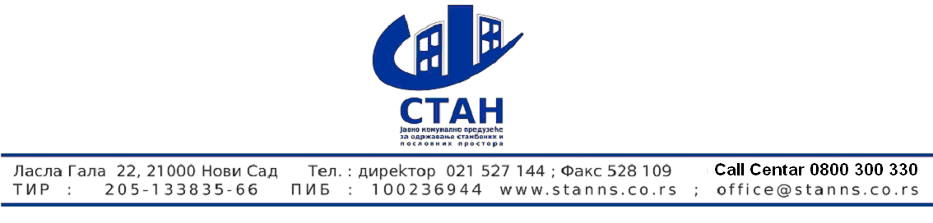

На основу члана 60. Закона о јавним набавкама ( Службени гласник РС" број 124/2012)

ЈКП ''СТАН''
Нови Сад, Ласла Гала 22

упућује

ПОЗИВ
За подношење понуда у отвореном поступку
број 11/2015

- Предмет јавне набавке добара је: набавка горива

Oзнака у општем речнику набавке под шифром 09100000

2.Јавна набавка спроводи се у отвореном поступку

4.Право учешћа у поступку имају сва заинтересована правна и физичка лица која испуњавају обавезне и додатне услове у складу са чланом 75. и 76 Закона о јавним набавкама (''Службени гласник РС'' број 124/2012).

5.Испуњеност обавезних и додатних услова у складу са чланом 75 и 76 Закона о јавним набавкама, понуђачи доказују достављања доказа у складу са чланом 77 закона о јавним набавкама

6.Конкурсна документација се може преузети лично радним даном од 08,00 – 14,00 часова у просторијама ЈКП ''СТАН'' Нови Сад, Ласла Гала 22, 2. спрат, служба јавних набавки, или путем е-маil као и са портала јавних набавки. . Рок за преузимање конкурсне документације тече од дана објављивања јавног позива на порталу јавних набавки и траје закључно са даном одређеним за доставу понуда.

7.Рок за подношење понуда је 30 дана од дана објављивања позива на порталу јавних набавки. Благовременим ће се сматрати све понуде које стигну на адресу Наручиоца најкасније последњег дана наведеног рока – 19.07. 2015. до 12 часова. Уколико рок истиче на дан који је нерадан , као последњи дан наведеног рока ће се сматрати први наредни радни дан до 12 часова. Понуде се подносе у запечаћеној коверти са назнаком НЕ ОТВАРАТИ - Понуда за јавну набавку горива број јавне набавке 11/2015 на адресу ЈКП СТАН Нови Сад Ласла Гала 22. На полеђини коверте обавезно назначити име понуђача адресу и телефон, име контакт особе
8.Благовремено приспеле понуде ће бити комисијски отворене на дан истека рока за подношење понуда у 12 часова. И 15 минута. У поступку отварања понуда могу учествовати овлашћени представници понуђача уз предају Комисији овлашћења за учешће у поступку отварања понуда. Отварање понуда обавиће се у просторијама ЈКП ''СТАН'' Нови Сад, Ласла Гала 22, Нови Сад. Понуђачи неће бити накнадно позивани.

9.Неблаговремено поднете понуде Комисија за јавну набавку Наручиоца ће, по окончању поступка отварања понуда, вратити неотворене понуђачу са назнаком да су поднете неблаговремено.

10.Понуда са варијантама није дозвољена.

11.Понуђач је у обавези да у понуди наведе да ли ће извршење набавке делимично поверити подизвођачу и износу процента који не може бити већи од 50% од укупног износа понуде.
12.Рок за доношење одлуке о додели уговора је 25 дана од јавног отварања понуда.

13.. Подаци о пореским обавезама се могу добити у Градској пореској управи, Нови Сад Булевар Михајла Пупина бр. 3 www.novisad.rs , и Пореској управи Министарства финансија и привреде, Регионални центар Нови Сад – Филијала Нови Сад 1, Улица Модене бр. 7 и Филијала Нови Сад 2, Булевар Михајла Пупина бр. 14 www.poreskauprava.gov.rs.
Подаци о заштити животне средине се могу добити у Градској управи за заштиту животне средине, Нови Сад, Улица Руменачка бр. 110, www.environovisad.org.rs и
Подаци о заштити при запошљавању и условима рада се могу добити у Градској управи за привреду, Нови Сад, Улица Руменачка бр. 110а , www.novisad.rs

14.Наручилац може обуставити поступак јавне набавке у складу са чланом 109. Закона о јавним набавкама.

15..Критеријум за оцењивање понуда је: најниже понуђена цена

16.Сва додатна објашњења и информације у вези са овим позивом могу се добити на телефон 021-489 55 74 контакт особа: Ранковић Зоран.

K O М И С И Ј А

